Caviar, chou-fleur et tartare huîtres/Saint-Jacques
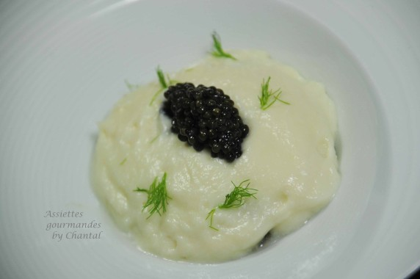
Ingrédients (pour 2 personnes):
Caviar (20 g ), 2 huîtres (n° 1), 3 ou 4 noix de Saint-Jacques, citron caviar et cédrat (si vous avez la chance d'en trouver, sinon quelques zestes de citron ou combava), sel et poivre, huile de combava
Mousse [espuma] de chou-fleur: 200 g de chou-fleur, 100 g de crème fraiche liquide entière, 75 g de bouillon.
Préparation:
Préparer la mousse de chou-fleur: Cuire les sommités de chou fleur dans le bouillon et la crème. Mixer finement, la consistance doit être très lisse et fluide. Assaisonner.
Laisser refroidir puis verser dans un siphon, gazer et réserver au frais.
Ouvrir les huîtres, récupérer la chair et la découper en tartare. Faire de même avec les Saint-Jacques.
Mélanger et assaisonner avec l'huile de combava et assaisonner.
Répartir ce tartare dans les assiettes, ajouter quelques grains de citron caviar et des zestes de cédrat.
Au moment de servir, recouvrir les tartares de mousse de chou-fleur et dresser une quenelle de caviar sur le dessus.

www.assiettesgourmandes.fr

